Beállítások: Megjelenítés - listázó
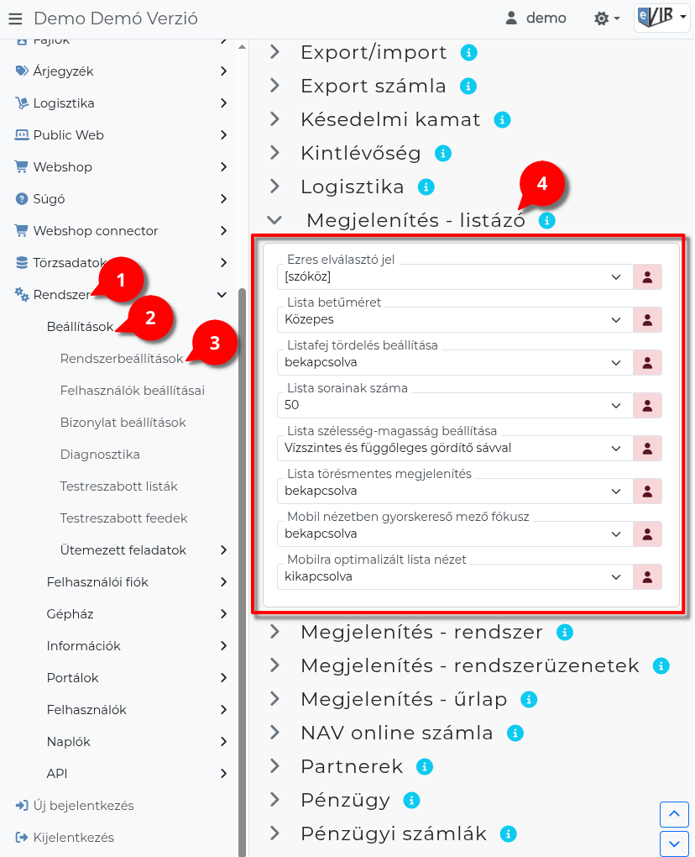
- A Rendszer,
- Beállítások,
- Rendszerbeállítások menüpont alatt,
- a Megjelenítés - listázó területen az eVIR rendszer lista oldalainak megjelenítésével kapcsolatos beállításait lehet elvégezni.

Mezők
- Ezres elválasztó jel
Legyenek-e ezres helyi értékenként szeparálva a számok.
  - nincs: nincs ezres helyi érték tagolás. Például: 34567.12 HUF.
  - [szóköz]: szóközzel tagolja a program a számokat. Például: 34 567.12 HUF.
- Lista betűméret
Listák megjelenítésekor a betűk mérete.
  - Kicsi
  - Közepes
  - Nagy
- Listafej tördelés beállítása
Listák címsorában a mezők nevei egy sorban szerepeljenek, vagy hosszú név esetén több sorba tördelhető.
  - bekapcsolva: A listafej tördelés bekapcsolásával csökkenthető a listák szélessége, mert ilyenkor a több szavas listafejeket több sorba rendezi.
Ha szeretnénk a listáink szélességét a lehető legkeskenyebbre beállítani, akkor ehhez a beállításhoz válasszuk még ki a Lista törésmentes megjelenítés mezőben a kikapcsolva opciót.
  - kikapcsolva: A listafejek nem törnek el a szóközök mentén, akkor sem, ha a lista tartalma megengedné.
- Lista sorainak száma
Alapértelmezetten hány sort tartalmazzon egy lista-oldal.
  - Alapértelmezett értéke: 50.
- Lista szélesség-magasság beállítása
A listák megjelenítésének módját határozza meg.
  - Vízszintes és függőleges gördítősávval: Ilyenkor a program a képernyő méretére vágja le a lista szélességét és a magasságát és a képernyő alján és jobb szélén megjelenik egy gördítősáv.
  - Vízszintes gördítősávval, teljes magasság: A lista teljes tartalmától függően magasságában kifuthat a képernyőről, de a szélességét a képernyő méretére vágja a program és a képernyő alján jelenik meg a gördítő sáv, amivel a lista jobbra-balra mozdítható.
  - Függőleges gördítősávval, teljes szélesség: A lista teljes tartalmától függően szélességében kifuthat a képernyőről, de a magasságát a képernyő méretére vágja a program és a képernyő jobb szélén megjelenik a gördítősáv, amivel a lista fel-le mozdítható.
  - Teljes szélesség, teljes magasság: A lista tartalmától függően magasságában és szélességében is kifuthat a képernyőről.
- Lista törésmentes megjelenítés
A listák adatsoraiban szereplő adatok kötelezően 1 sorban szerepeljenek, vagy pedig lehet tördelni az adatokat.
  - bekapcsolva: A lista oszlopaiban lévő szöveg nem törik, hanem akármilyen hosszú egy sorban jelenik meg.
  - kikapcsolva: A lista oszlopok tartalma szóközöknél tördelődik.
- Mobil nézetben gyorskereső mező fókusz
Ha egy mező fókuszba kerül, akkor lehet bele gépelni. Mobil eszközökön ez esetben megjelenik az eszköz billentyűzete eltakarva a felületet.
Nem mobil eszközökön minden esetben a gyorskeresőbe kerül a fókusz.
  - bekapcsolva: Mobil eszközökön automatikusan a gyorskeresőbe kerül a fókusz a listák betöltésekor.
  - kikapcsolva: Mobil eszközökön nem kerül a gyorskeresőbe a fókusz a listák betöltésekor.
- Mobilra optimalizált lista nézet
Mobil, keskeny képernyőszélesség (768 pixel alatt) bekapcsolható a táblázatos lista oldalak függőleges megjelenítése.
  - kikapcsolva: Nincs mobil nézet.
  - Mobil nézet alapértelmezett telefonon: A lista 768 pixel képernyőszélesség alatt mobil nézetben töltődik be, de ez a ikonra vagy a Mobil nézet gombra kattintva kikapcsolható.
  - Mobil nézet bekapcsolható telefonon: A lista kis képernyő szélesség esetén is a szokásos nézetben töltődik be, de a ikonra vagy a Mobil nézet gombra kattintva bekapcsolható a mobil nézet.
  - Alapértelmezetten mindig mobil nézetben: A lista mindig mobil nézetben töltődik be és a ikonra vagy a Mobil nézet gombra kattintva kikapcsolható.
  - Mobil nézet mindig bekapcsolható: A lista mindig a szokásos nézetben töltődik be, de a ikonra vagy a Mobil nézet gombra kattintva bekapcsolható a mobil nézet.

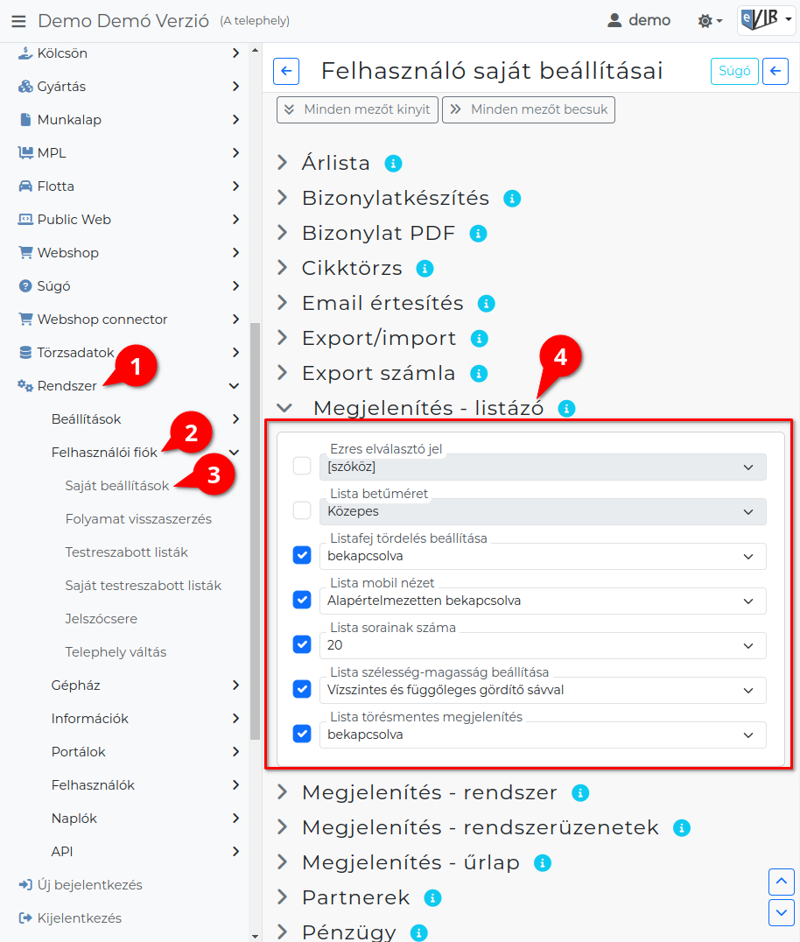
- A Rendszer
- Felhasználói fiók
- Saját beállítások
- a Megjelenítés - űrlap területen a fenti, rendszer szintű beállításokat (leírásukat lásd ugyanezen az oldalon fentebb) felhasználónként is be lehet állítani, ezek kizárólag saját magunkra vonatkoznak, a rendszer többi felhasználójára nincsenek hatással.

Kapcsolódó oldalak:
- Rendszer szintű beállítások
- Felhasználói beállítások
- Beállítások: Megjelenítés - rendszer
- Beállítások: Megjelenítés - űrlap
- Listák

